КОНКУРСНОЕ ЗАДАНИЕ КОМПЕТЕНЦИИ
«ЦИФРОВОЙ ЭЛЕКТРОПРИВОД»

2023 г.
Конкурсное задание разработано экспертным сообществом и утверждено Менеджером компетенции, в котором установлены нижеследующие правила и необходимые требования владения профессиональными навыками для участия в соревнованиях по профессиональному мастерству.

Конкурсное задание включает в себя следующие разделы:
1. ОСНОВНЫЕ ТРЕБОВАНИЯ КОМПЕТЕНЦИИ 2
1.1. ОБЩИЕ СВЕДЕНИЯ О ТРЕБОВАНИЯХ КОМПЕТЕНЦИИ 2
1.2. ПЕРЕЧЕНЬ ПРОФЕССИОНАЛЬНЫХ ЗАДАЧ СПЕЦИАЛИСТА ПО КОМПЕТЕНЦИИ «Цифровой электропривод и автоматизация» 2
1.3. ТРЕБОВАНИЯ К СХЕМЕ ОЦЕНКИ 4
1.4. СПЕЦИФИКАЦИЯ ОЦЕНКИ КОМПЕТЕНЦИИ 4
1.5.2. Структура модулей конкурсного задания (инвариант/вариатив) 7
2. СПЕЦИАЛЬНЫЕ ПРАВИЛА КОМПЕТЕНЦИИ 8
2.1. Личный инструмент конкурсанта 8
3. Приложения 8

ИСПОЛЬЗУЕМЫЕ СОКРАЩЕНИЯ

1.ЦЭ-Цифровой электропривод
2. АД – Асинхронный двигатель с короткозамкнутым ротором
3. ПЧ – Преобразователь частоты полупроводниковый
4. ПЛК-Программируемый логический контроллер

1. ОСНОВНЫЕ ТРЕБОВАНИЯ КОМПЕТЕНЦИИ

1.1. ОБЩИЕ СВЕДЕНИЯ О ТРЕБОВАНИЯХ КОМПЕТЕНЦИИ
Требования компетенции «Цифровой электропривод » определяют знания, умения, навыки и трудовые функции, которые лежат в основе наиболее актуальных требований работодателей отрасли.
Целью соревнований по компетенции является демонстрация лучших практик и высокого уровня выполнения работы по соответствующей рабочей специальности или профессии.
Требования компетенции являются руководством для подготовки конкурентоспособных, высококвалифицированных специалистов / рабочих и участия их в конкурсах профессионального мастерства.
В соревнованиях по компетенции проверка знаний, умений, навыков и трудовых функций осуществляется посредством оценки выполнения практической работы.
Требования компетенции разделены на четкие разделы с номерами и заголовками, каждому разделу назначен процент относительной важности, сумма которых составляет 100.

1.2. ПЕРЕЧЕНЬ ПРОФЕССИОНАЛЬНЫХ ЗАДАЧ СПЕЦИАЛИСТА ПО КОМПЕТЕНЦИИ «Цифровой электропривод и автоматизация»
Перечень видов профессиональной деятельности, умений и знаний и профессиональных трудовых функций специалиста (из ФГОС/ПС/ЕТКС..) и базируется на требованиях современного рынка труда к данному специалисту
Таблица №1

Перечень профессиональных задач специалиста

№ п/п | Раздел | Важность в %
1 | Нормативная документация
 | Специалист должен знать и понимать:  - Постановления Правительства РФ:  -Постановление Правительства РФ от 30 января 2021 г. N 85 "Об утверждении Правил выдачи разрешений на допуск в эксплуатацию энерго-принимающих установок потребителей электрической энергии, объектов по производству электрической энергии, объектов электросетевого хозяйства, объектов теплоснабжения и тепло-потребляющих установок и о внесении изменений в некоторые акты Правительства Российской Федерации"  -  Специалист должен уметь:  Об утверждении Правил по охране труда при эксплуатации электроустановок Приказ Минтруда России от 15.12.2020 N903н  -Федеральный закон "Об охране окружающей среды" от 10.01.2002 N 7-ФЗ;  - Руководство по безопасности «Методические основы по проведению анализа опасностей и оценки риска аварий на опасных производственных объектах», утвержденное приказом Ростехнадзора от 13.05.2015 № 188  - ГОСТ Р;  - ЕСКД;  - Локально-нормативные акты и регламенты предприятия:  -Политика в области управления рисками и внутреннего контроля ПАО «Нижнекамскнефтехим»  - Федеральный закон от 21.07.1997 № 116-ФЗ «О промышленной безопасности опасных производственных объектов». | 8
Специалист должен уметь:
- применять законы, правила и другие нормативно-технические требования, относящиеся к опасным производственным объектам промышленности, позволяющие работать с учетом и пониманием требований, которые применимы к данному опасному производственному объекту;
применять стандарты, входящие в комплекс стандартов единой системы конструкторской документации при проектировании проекта системы цифрового электропривода.
2 | Сопроводительная документация
 | Специалист должен знать и понимать:  - Технологическоезаданиедля разработки системы электропривода;  - Процесс использования рабочей документации системы электропривода;  - Процесс оформления актов приема оборудования;  - Процесс оформления актов выполненных работ;  - Сроки и процесс оформления отчета проверки оборудования;  - Правила оформления журнал проведения работ на электроустановках;  - Нормативы амортизации оборудования для заполнения графика планового ремонта;  - Правила и сроки графиков осмотров электроустановок;  - Манипуляции, указанные в карте ремонта оборудования;  - Паспорт электрооборудования (внутренний);  - Правила оформления отчета о предпринятых мерах по предотвращению или устранению причин простоя;  - Рабочий процесс делопроизводства на рабочем участке;  - Процесс оформления акта о проведении ремонта;  - Инструкцию по эксплуатации электроустановок.  Методические материалы по эксплуатации оборудования | 8
Специалист должен уметь:
- Читать, понимать и исправлять схемы, чертежи и документацию, включая: строительные чертежи и электрические схемы, рабочие инструкции;
- Использовать конструкторско-технологическую документацию системы цифрового электропривода;
- Разрабатывать график План планового ремонта (ППР) для организаций монтажных работ
- Применять правила и стандарты различных видов монтажа на производстве;
- Соответствие стандартам, способы и виды отчетов, которые используются для проверки результатов на соответствие этим стандартам;
- Заполнять Журналы, карты ремонта, паспорта электрооборудования;
- Заполнять акты приема оборудования, отчет о предпринятых мерах по предотвращению или устранению причин простоя;
- Оформлять отчеты, используя офисное программное обеспечение;
- Руководствоваться правилами устройства электроустоновок (ПУЭ);
Разрабатывать методические пособия и программы обучения
3 | Организация рабочего процесса и безопасность
 | Специалист должен знать и понимать:  - Основы бережливого производства;  - Инструкцию по технике безопасности и охране окружающей среды при внеплановом инструктаже;  - Инструкцию по охране труда;  - Нормы утилизации;  - Нормы экологической безопасности;  - Нормы промышленной безопасности;  - Виды средств индивидуальной защиты применяемых при различных работах на электроустановке;  - Виды инвентаря применяемого для содержания в чистоте рабочего места;  - Основы работы с офисными программами, приложениями;  - Основы работы с почтовыми программами;  - применять методы и технологию проведения обследований технического состояния опасных производственных объектов;  - Применять методики оценки риска аварий и связанных с ними угроз, оценки достаточности мер по предотвращению аварий, по обеспечению готовности к безопасной эксплуатации опасного производственного объекта в соответствии с установленными требованиями промышленной безопасности, локализации и ликвидации последствий аварийных ситуаций на опасных производственных объектах;  - Применять перечень мероприятий по снижению масштаба последствий аварий и ущерба от них;  Специалист должен уметь:  - Проводить инструктаж по технике безопасности;  - Утилизировать отходы согласно нормам утилизации;  - Обеспечивать отсутствие негативного экологического влияния производства на этапе проектирования систем электропривода;  - Обеспечивать работу в соответствие с требованиями промышленной безопасности;  - Применять средства индивидуальной защиты с учетом выполняемой работы и погодных условий;  - Подготовить рабочее место к ремонтным работам, подбирать инвентарь;  - Правильно выбирать, применять, очищать и хранить все инструменты и оборудование;  - Правильно выбирать, применять и хранить все материалы безопасным способом;  - Определять и аккуратно обращаться с дорогостоящим электрооборудованием;  - Работать эффективно, постоянно отслеживая результаты работы; | 10
4 | Коммуникация
 | Специалист должен знать и понимать:  - Техническую терминологию;  - Процессы коммуникации с государственными органами, сотрудниками предприятий, подрядными организациями;  - Навыки делового общения;  Процесс формат делового письма | 5
Специалист должен уметь:
- Использовать технические термины;
- Взаимодействовать с различными целевыми аудиториями;
- Разрабатывать официальные письма;
Проводить детальный опрос заказчика на предмет требований к готовому решению системы цифрового электропривода.
5 | Стратегический менеджмент
 | Специалист должен знать и понимать:  - Процесс распределения работ группы лиц обслуживающего персонала на рабочем участке;  - Оценку рисков при разработке решения автоматизации системы цифрового электропривода;  - Процесс поиска оптимальных решений при монтаже оборудования;  - Преимущества и недостатки внедряемых решений системы цифрового электропривода  Внедрять и постоянно использовать высокие стандарты качества работ и технологий. | 5
Специалист должен уметь:
- Контролировать рабочий процесс с сборки и запуска систем электропривода для минимизации проблемы на последующих стадиях;
- Оценивать риски на каждом шаге проектирования систем электропривода;
- Находить возможность предложения своих идей для улучшения качества и удовлетворённости заказчика;
- Демонстрировать желание применять новые технологии.
- Анализировать результаты проведения технического обслуживания.
- Определять составляющие компоненты, необходимые для функционирования системы электропривода и порядок их взаимодействия;
Определять потребности в информации и источников её получения для настройки системы электропривода.
6 | Локальный менеджмент
 | Специалист должен знать и понимать:  - Создание и поддержание отраслевого стиля программирования: правила написания комментариев, использование унифицированных библиотек, функций и функциональных блоков;  - Критерий выполненных работ по настройке оборудования;  - Методику анализа причинно-следственных связей выявления неисправностей электроустановки системы электропривода;  - Процесс работы в режиме ограниченности ресурсов: временных, финансовых при разработке проекта системы цифрового электропривода;  - Планировать монтажные работы, используя предоставленные чертежи и документацию;  Принцип поиска оптимальных форм донесения информации при информировании об аварийных ситуациях; | 10
Специалист должен уметь:
- Определять необходимость проведения работ по настройке оборудования систем цифрового электропривода;
- Осуществлять контроль за наличием необходимого программного обеспечения для реализации задач систем цифрового электропривода
- Руководствоваться отраслевым стилем программирования при разработке программ;
Руководствоваться правилами тайминга выполнения работ, требуемых заказчиком
7 | Электро-измерительные приборы и инструменты
 | Специалист должен знать и понимать:  - Принцип работы с электроизмерительными приборами  - Принцип работы с инструментом для пайки (паяльник, паяльная станция);  Принцип подбора рабочего инструмента (отверток и гаечных ключей разных типов и размеров) для выполнения работ. | 7
Специалист должен уметь:
- Осуществлять процесс пайки электронных компонентов;
- Делать выбор припойной пасты и наносить ее различными методами.
- Проверять функциональные возможности и калибровку тестового оборудования;
- Выбирать соответствующее оборудование для проведения измерений;
- Осуществлять электрическую и механическую регулировку электронных приборов и устройств с использованием современных контрольно-измерительных приборов и электронно-вычислительных машин в соответствии с требованиями технологических условий на изделие;
- Проводить измерения в ходе испытаний, установки и отладки, а также измерять электронные компоненты, модули и оборудование с использованием измерительного оборудования, которое может измерять и анализировать электрическое напряжение, электрический ток и формы сигналов;
- Грамотно выбирать рабочий инструмент под соответствующие задачи.
Определять по внешнему виду и с помощью приборов дефекты электронных приборов и устройств системы электропривода;
8 | Электропривод
 | Специалист должен знать и понимать:  - Виды современного электропривода;  - Механические узлы систем электропривода;  - Электрические узлы систем электропривода;  - Электронные узлы систем электропривода;  - Электродвигатель;  - Датчик положения или датчик скорости;  - Преобразователь частоты или серво-усилитель;  Исполнительный механизм; | 20
Специалист должен уметь:
- Процесс выполнения электромонтажа и сборку элементов системы электропривода в различных конструктивных исполнениях;
- Осуществление монтажа компонентов системы электропривода в металлизированные отверстия, компьютерным управлением сверловкой отверстий (трафаретным, дисперсным);
- Причины отказа работы устройств системы электропривода и устранять их;
- Процесс контроля, порядок, качество испытаний, содержание и последовательность всех этапов испытания системы электропривода.
Процесс контроля различных параметров элементов системы цифрового электропривода в процессе эксплуатации;
9 | Автоматика и системы управления
 | Специалист должен знать и понимать:  - Принцип работы и предназначение современной автоматики;  - Принцип работы предназначение панели оператора;  - Принцип работы, настройка промышленной сети связи;  - Принцип подключения адаптеров к оборудованию;  Назначение и функционал компьютерной техники; | 12
Специалист должен уметь:
- Применять функционал оборудования автоматики и системы управления к выполнению задания;
- выполнять электромонтаж, сборку элементов автоматики и системы управления;
- осуществлять запуск и останов системы управления цифрового электропривода;
применять компьютерную технику для настройки системы управления элементов автоматики.
10 | Программное обеспечение при проектировании
 | Специалист должен знать и понимать:  - Растровые редакторы;  - CAD-программы;  - Программное обеспечение САПР;  Конфигураторы оборудования; | 5
Специалист должен уметь:
- Выбирать оптимальную программу для создания текстур и материалов;
- Создавать физически корректные материалы и адаптировать к заданной стилистике;
- Выбирать оптимальную CAD программу при проектировании;
- Использовать инструменты и модификаторы для создания дополнительных деталей модели;
Использовать для подбора оборудования конфигураторы оборудования.
11 | Программное обеспечение при работе с оборудованием
 | Специалист должен знать и понимать:  - Инженерное программное обеспечение для настройки электропривода;  - Программное обеспечение для программирования контролеров;  - Программное обеспечение для создания экранов оператора на панелях человеко-машинного интерфейса (HMI)  SCADA. | 10
Специалист должен уметь:
- Настраивать систему электропривода используя программное обеспечение согласно требуемым параметрам;
- Разрабатывать программы для котроллеров системы электропривода;
- Разрабатывать программу оболочки панели оператора для управления системой электропривода;
Использовать пакет SCADA для разработки систем управления и диспетчеризации.

1.3. ТРЕБОВАНИЯ К СХЕМЕ ОЦЕНКИ
Сумма баллов, присуждаемых по каждому аспекту, должна попадать в диапазон баллов, определенных для каждого раздела компетенции, обозначенных в требованиях и указанных в таблице №2.
Таблица №2
Матрица пересчета требований компетенции1 в критерии оценки

Критерий/Модуль |  |  |  |  |  |  |  | Итого баллов за раздел ТРЕБОВАНИЙ КОМПЕТЕНЦИИ
Разделы ТРЕБОВАНИЙ КОМПЕТЕНЦИИ |  | A | Б | В | Г | Д | Е
 | 1 | 2,00 | 1,50 | 0,00 | 1,50 | 3,00 | 1,00 | 9
 | 2 | 1,00 | 1,00 | 1,70 | 2,00 | 2,30 | 1,00 | 8
 | 3 | 1,00 | 3,00 | 2,00 | 2,00 | 1,00 | 1,00 | 10
 | 4 | 2,00 | 0,00 | 2,00 | 0,00 | 0,00 | 1,00 | 5
 | 5 | 2,00 | 0,00 | 1,50 | 1,50 | 0,00 | 1,00 | 6
 | 6 | 0,00 | 3,00 | 3,00 | 0,00 | 4,00 | 1,00 | 11
 | 7 | 0,00 | 2,00 | 2,00 | 2,00 | 1,00 | 1,00 | 8
 | 8 | 2,00 | 3,30 | 3,50 | 6,00 | 2,00 | 1,00 | 18
 | 9 | 2,00 | 0,00 | 3,50 | 2,00 | 2,50 | 1,00 | 11
 | 10 | 2,50 | 0,00 | 2,50 | 0,00 | 0,00 | 1,00 | 6
 | 11 | 0,00 | 0,00 | 3,00 | 3,00 | 1,00 | 1,3 | 8
Итого баллов за критерий/модуль |  | 14,5 | 13,7 | 24,7 | 20 | 16,8 | 11 | 100

1.4. СПЕЦИФИКАЦИЯ ОЦЕНКИ КОМПЕТЕНЦИИ
Оценка Конкурсного задания будет основываться на критериях, указанных в таблице №3:

Таблица №3
Оценка конкурсного задания
Критерий |  | Методика проверки навыков в критерии
А | Проектирование, подбор оборудования | Рассматривается проектирование монтажной и принципиальной схемы, Монтажный провода с индексов 2 обозначены черным (-)  Не было допущено ошибок в уловных обозначениях монтажной схемы (одна ошибка ноль баллов)  Электрически соединения элементов монтажной схемы выполнены правильно  Параллельность линий (На схеме)  Монтажные провода под индексом 1 обозначены красным цветом (+)  Содержание рабочего место во время выполнения модуля (по фото)  Нет повреждения оборудования  Соблюдение ТБ  Не нарушен кодекс этике  Не было запрошено дополнительных листов «Приложений»  Полнота заполнения ведомости использованного оборудования (отсутствует одной строки)  Орфографическая правильность заполнения ведомости
Б | Презентация внедряемого проекта | Представление презентации с кратким содержанием проекта, соответствующим: технологическому заданию, стандартам оформления презентаций, стандартам оформления принципиальных, функциональных схем, наличия визуализации проекта. Рассмотрение ответов на вопросы по проекту участника.
В | Электрическая сборка | Нет повреждения оборудования Соблюдение ТБ Не нарушен кодекс этики Содержание рабочего место во время модуля (провода детали не полу) Содержание рабочего места после окончания выполнения модуля (фото) Отсутствует подсказки участникам (одна подсказка – бал) Не было запрошено дополнительных проводов Продуктивное расположение органов управления (Движущаяся элементы привода находятся на безопасном расстоянии) Нет касания провода с шестерней Правильный выбор цвета провода Правильно собранная схема (визуальный осмотр)
Г | Пуско-наладка, настройка, запуск | Осуществляется визуальный контроль качества попыток запуска системы. Контроль качества оформления сопроводительной документации в соответствии с шаблонами разработанных документов. Производиться сравнительный анализ функционала системы и поставленной технологической задачи проекта.
Д | Программирование микроконтроллера ONI | Осуществляется контроль качества программных продуктов элементов системы на соответствие с задачами проекта (осуществляется сравнительный анализ фактического функционала программы с заданным в проекте).  Осуществляется визуальный контроль за наличием разработанных программ и использования мануала в разработке.
Е | Диагностика, устранение неисправностей на языке FBD | Осуществляется контроль и оценка процесса проведения диагностики в соответствии с регламентом. Количество найденных неисправностей соответствует протоколу. Неисправности в работе установки устранены и системы функционирует в рабочем режиме. Осуществляется контроль качества оформления сопроводительной документации в соответствии с шаблонами разработанных документов.

1.5. КОНКУРСНОЕ ЗАДАНИЕ
Возрастной ценз: 14 лет и более.
Общая продолжительность Конкурсного задания: 7 ч.
Количество конкурсных дней: 2 д.
Вне зависимости от количества модулей, КЗ должно включать оценку по каждому из разделов требований компетенции.
Оценка знаний участника должна проводиться через практическое выполнение Конкурсного задания. В дополнение могут учитываться требования работодателей для проверки теоретических знаний / оценки квалификации.
1.5.1. Разработка/выбор конкурсного задания (ссылка на ЯндексДиск с матрицей, заполненной в Excel)
Конкурсное задание состоит из 6 модулей, включает обязательную к выполнению часть (инвариант) А, Б, В, Г–модулей, и вариативную часть - Д, Е, модулей. Общее количество баллов конкурсного задания составляет 100.
Обязательная к выполнению часть (инвариант) выполняется всеми регионами без исключения на всех уровнях чемпионатов.
Количество модулей из вариативной части, выбирается регионом самостоятельно в зависимости от материальных возможностей площадки соревнований и потребностей работодателей региона в соответствующих специалистах. В случае если ни один из модулей вариативной части не подходит под запрос работодателя конкретного региона, то вариативный (е) модуль (и) формируется регионом самостоятельно под запрос работодателя. При этом, время на выполнение модуля (ей) и количество баллов в критериях оценки по аспектам не меняются.
Таблица №4
Матрица конкурсного задания
Обобщенная трудовая функция | Трудовая функция | Нормативный документ/ЗУН | Модуль | Константа/вариатив | ИЛ | КО
1 | 2 | 3 | А | 5 | 6 | 7

Инструкция по заполнению матрицы конкурсного задания (Приложение № 1)

1.5.2. Структура модулей конкурсного задания (инвариант/вариатив)

Модуль А. (Проектирование, подбор оборудования)
Время на выполнение модуля 1 час
Задания: Разработать описание проектируемого решения системы цифрового электропривода, выбирает техническое решение по элементам конструкции конечного продукта, по значениям технических параметров и режимам эксплуатации, а также подбирает оборудование для реализации проекта, чертит монтажную схему сборки цифрового привода с ручным управление, чертит принципиальную схему сборки цифрового привода с автоматическим режимом работы

Модуль Б. (Презентация внедряемого проекта)
Время на выполнение модуля 2 час
Задания: Необходимо презентовать свой проект заказчиком (экспертам)

Модуль В. (Электрическая сборка)
Время на выполнение модуля 1 час
Задания: Осуществить электрическую сборку схем цифрового электропривода и части исполнительного механизма; выполнить прозвонку собранной схемы с помощью электроизмерительного инструмента (мультиметра).

Модуль Г. (Пуско-наладка, настройка, запуск)
Время на выполнение модуля 1 час
Задания: Осуществить запуск системы цифрового электропривода и исполнительного механизма в присутствии экспертов;
- произвести настройку всех элементов системы электропривода;
- провести анализ функционала готовой системы цифрового электропривода с технологическим заданием

Модуль Д. (Программирование микроконтроллера ONI)
Время на выполнение модуля 1 час
Задания: Конкурсант должен написать программу в ONI PLR на языке FBD

Модуль Е. (Диагностика, устранение неисправностей на языке FBD)
Время на выполнение модуля 1 час
Задания: Необходимо найти ошибку в написанной программе и исправить ее. Участник должен произвести анализ написанной программы и техническим заданием данного модуля

Приложение 1

Пример

Пример краткого содержания технологического задания по внедрению системы цифрового электропривода.

В процессе производства нефтепродуктов на нефтеперерабатывающих предприятиях есть потребность разлива продуктов слоями, не смешивая. Высота каждого слоя не должна превышать 2 см. В настоящее время управление каруселью разлива продуктов происходит в ручном режиме.

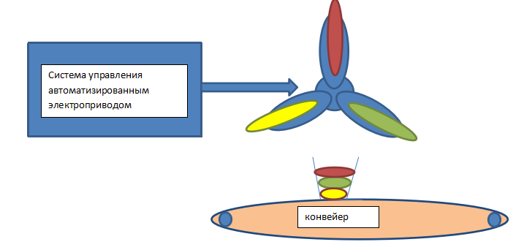
Необходимо спроектировать систему автоматизированного электропривода и исполнительного механизма для управления этим процессом, а также подобрать оборудование, оформить необходимую документацию для реализации данного решения.

Приложение 2

ВЕДОМОСТЬ
смонтированного оборудования, расходных материалов

Дата________.
Заказчик: __________

N позиции по спецификации | Наименование | Тип | Завод изготовитель | Кол-во | Примечание

Сдал: _____________________
Приложение 3
Таблица подключения

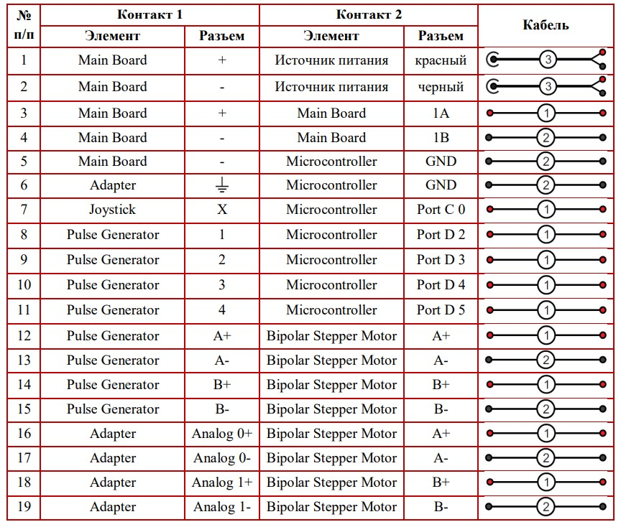

Приложение 4
Схема компоновки оборудования

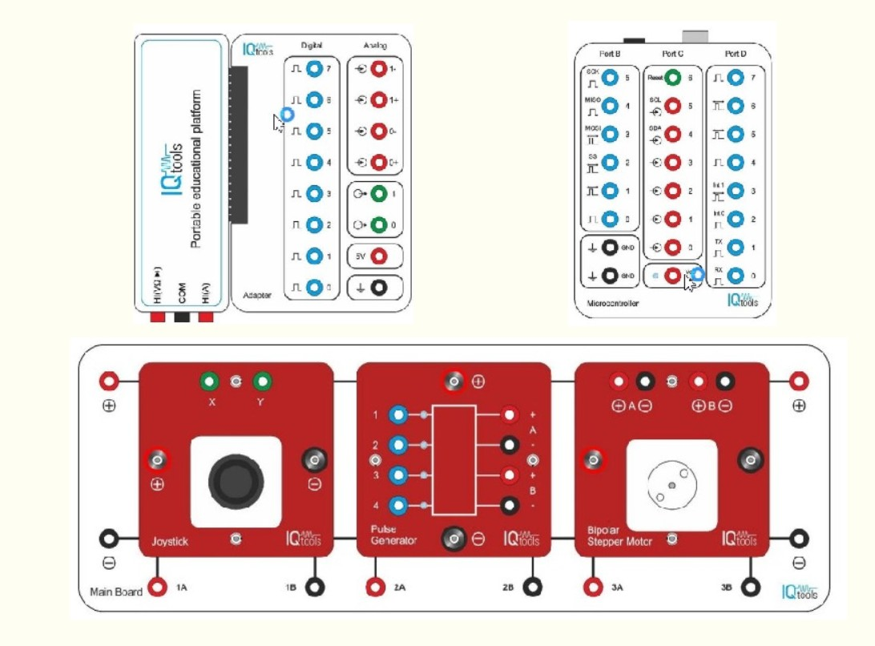

Приложение 5

Распоряжения для работы на электроустановке

Наименование организации____________________________________________________________
Приказ
№ ________________
От «____» _______ года
О предоставлении работникам прав при работе в электроустановках
В соответствии с требованиями «Межотраслевых правил по охране труда (Правила безопасности) при эксплуатации электроустановок» (ПОТ (ПБ) ЭЭ),

Приказываю:
- Предоставить право) ____________________________________________________
________________________________________________________________________________
________________________________________________________________________________

Ф.И.О. должность
Руководитель _________________________________________

Приложение 6

Распоряжения для работы на электроустановке

Наименование организации____________________________________________________________
Приказ
№ ________________
От «____» _______ года
О предоставлении работникам прав при работе в электроустановках
В соответствии с требованиями «Межотраслевых правил по охране труда (Правила безопасности) при эксплуатации электроустановок» (ПОТ (ПБ) ЭЭ),

Приказываю:
- Предоставить право) ____________________________________________________
________________________________________________________________________________
________________________________________________________________________________

Ф.И.О. должность
Руководитель _________________________________________

Приложение 7
Акт
об окончаниии монтажных работ

город________________ «___»_________202_г.

Комиссия в составе представителей:
заказчика_______________________________________________________________
(должность, ф.и.о.)
монтажной организации __________________________________________________
(должность, ф.и.о.)
установила:
- Монтажной организацией предъявлена к приемке законченная монтажом установка _________________________________________________________
(наименование установки)
__________________________________________________________________

- Монтажные работы выполнены ______________________________________
(наименование организации)
__________________________________________________________________

- Начало работ «____» ___________202_г.
Окончание работ «_____» __________202_г.

Заключение рабочей комиссии:
Работы по монтажу предъявленной установки выполнены в соответствии с проектом, стандартами, строительными нормами и правилами.
Установку, предъявленную к приемке, считать принятой с «____» ____________202_г. для пусконаладочных работ с оценкой качества монтажных работ на (отлично, хорошо и удовлетворительно) _______________.

Приложение 8
Регламентом проведения пуско-наладочных работ-https://docs.cntd.ru/document/1200163805

Указывается суммарное время на выполнение всех модулей КЗ одним конкурсантом.

